ЛАБОРАТОРНАЯ РАБОТА ПО КУРСУ РИК ГС.

АРРЕТИРУЮЩИЕ УСТРОЙСТВА.

Арретирующие устройства предназначаются для точной фиксации гироузла относительно корпуса прибора. Такая фиксация необходима при:
- при транспортировке гиромотор не запущен, поэтому гироузел представляет собой твердое тело, и при ускорениях ударяется об упоры.
- в некоторых типах гироприборов, например в свободных гироскопах, перед запуском ла ось собственного вращения ротора гироскопа должна строго совпадать с какой-либо осью ла.
- часто арретирующие устройства используются для приведения гироузла в положение, близкое к рабочему (например в гирогоризонтах), или для разворота гироузла на заданный угол (в гирополукомпасах).
Структурная схема арретирующего устройства:
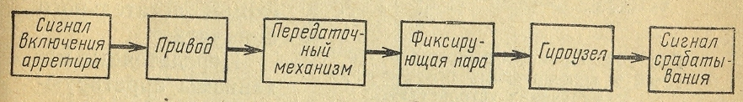
Арретирующие устройства бывают ручного управления и дистанционного управления.
Фиксирующая пара состоит из ловителя и фиксирующего пальца. В качестве ловителей используются плоские и пространственные кулачки, ловители типа «самолетик».
Схемы арретирующих устройств. Различают арретирующие устройства совмещенного и последовательного действия. Арретирующие устройства совмещенного действия производят одновременное арретирование и разарретирование наружной и внутренней рам КП. Арретирующие устройства последовательного действия производят последовательное арретирование рам: сначала внутреннюю, потом наружную или наоборот.
Основные требования по проектированию арретирующих механизмов (дистанционных как более распространенных).
К арретирующим устройствам предъявляют требования в отношении: времени разаррентировании прибора, времени арретирования, точности арретирования, величины сбоя гироскопа при разарретировании, надежности арретирования прибора, угла захвата арретиром гироузла.
Противодействующими силовыми факторами в арретирующих устройствах являются: гироскопические и инерционные моменты, моменты и силы трения в опорах и др. кинематических парах, моменты и силы, создаваемые различными противодействующими пружинами.
Точность арретирования оценивается максимально возможным угловым отклонением гироузла в арретированном положении.
Резкое угловое отклонение гироскопа в момент его разарретирования называется углом сбоя гироскопа (зависит от плавности работы арретирующего устройства).

